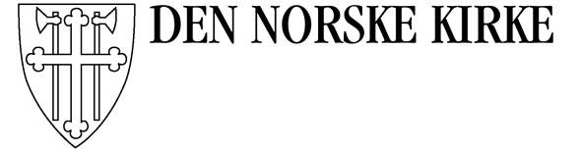
Utmelding av barn i Den norske kirke
Jeg/vi ønsker at følgende døpte barn under 15 år skal meldes ut av Den norske kirke.
Barn:
Navn (etternavn, fornavn og mellomnavn) |  | Fødselsnummer (11 siffer)
Adresse
Postnr. | Poststed
Dåpsdato | Dåpssted
Navn (etternavn, fornavn og mellomnavn) |  | Fødselsnummer (11 siffer)
Adresse
Postnr. | Poststed
Dåpsdato | Dåpssted
Foreldre: (evt. den som har foreldreansvaret alene)
Navn (etternavn, fornavn og mellomnavn) |  | Fødselsnummer (11 siffer)
Adresse
Postnr. | Poststed
Sted og dato | Underskrift
Navn (etternavn, fornavn og mellomnavn) |  | Fødselsnummer (11 siffer)
Adresse
Postnr. | Poststed
Sted og dato | Underskrift
Skjemaet må fylles helt ut og underskrives av de foreldre som har foreldreansvar

